ELMET auf der K2019:
Neu- und Weiterentwicklungen bei LSR-Dosiersystemen:
Noch schlankeres Design, servoelektrischer Pumpenantrieb und neues Fernwartungssystem

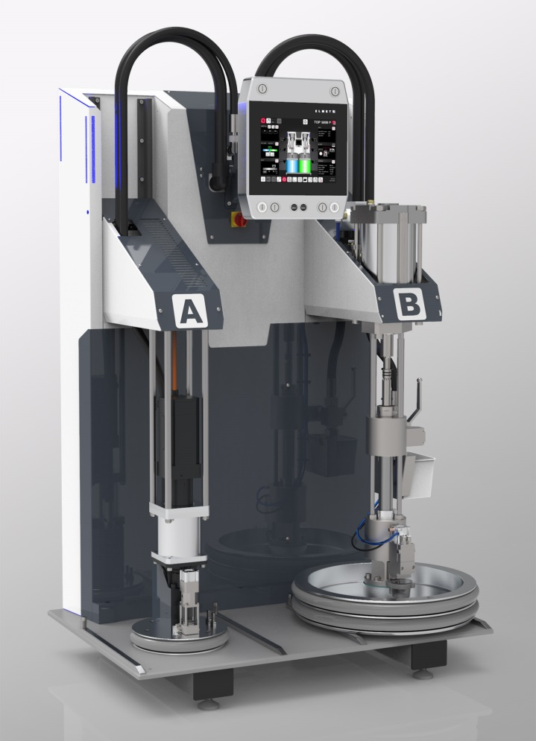 | Auf der K2019 zeigt ELMET den neu entwickelten Pumpenstrang mit servoelektrischem Antrieb. © ELMET
Oftering/Österreich, September 2019 – ELMET (www.elmet.com) präsentiert sich auf der K2019 als international aktiver Systemlieferant für den gesamten Bereich der Spritzgießverarbeitung von Zweikomponenten-Flüssigsilikonkautschuken (LSR). Ein Schwerpunkt des Messeauftritts in Halle 12 auf Stand 12E49-5 wird die Weiterentwicklung des pneumatisch angetriebenen Dosiersystems TOP 5000 P sein, dessen Flächenbedarf sich gegenüber der bestehenden Ausführung weiter reduziert hat und damit neue Maßstäbe setzt. Darüber hinaus wird ELMET erste Einblicke in den Stand der Entwicklung einer servoelektrisch angetriebenen Dosierpumpe geben und sein neues Fernwartungssystem für die TOP-5000er Modelle vorstellen.
Als Ergänzung zum Modell TOP 5000 P bereitet ELMET die Markteinführung eines TOP-Dosiersystems mit vollelektrischer Dosierpumpe vor, die ein drehmoment- und stromaufnahme-überwachter Servomotor antreiben wird. Auch hier liegt der Fokus wieder auf minimalen Dosierzeitschwankungen, Effizienz und einfachster Bedienbarkeit. Beide Versionen sind für die Großserienfertigung hochwertiger Teile mit engen Toleranzen bestimmt. Sie decken Schussgewichte von unter 0,1 Gramm bis zu mehreren Kilogramm und den Viskositätsbereich von 9.000 mPas bis 3.000.000 mPas ab, auch bei großen Viskositätsunterschieden zwischen den beiden Komponenten.
Obwohl die kommenden Ausführungen der TOP-5000-Dosiersysteme noch weniger Platz im Produktionsbereich einnehmen, erfordern sie keine Kompromisse hinsichtlich des hoch effizienten Einsatzes von Material, Zeit und Energie sowie der sehr guten ergonomischen Eigenschaften. Dazu gehören neben der selbsterklärenden Bedienung und Visualisierung auch die Möglichkeit zur Beladung von mehreren Seiten und der geführte Fasswechsel mit der schrittweisen, einfachen und verständlichen Anweisung auf dem Display, die Fehler unmöglich macht.
Dazu Vertriebsleiter Mark Ostermann: „Unser elektrisch betriebenes Dosiersystem wird das Ergebnis einer sehr weitreichenden Entwicklungsarbeit sein, bei der im ersten Schritt die Auslegung des Pumpenstranges im Vordergrund stand. Erste Tests der neu entwickelten Komponenten des Pumpenstrangs belegen die gleichwertige, mit diesem neuen Prinzip erreichbare Förderqualität. Aktuell stimmen wir die zugehörige Mechanik auf den höheren Vorförderdruck ab, den die servoelektrische Ausführung benötigt. Nach Erreichen der Serienreife können wir eine passende Lösung für alle Marktsegmente und Anwendungen bis hin zum LSR-3D-Druck anbieten. Damit rüstet sich ELMET auf die Erfüllung möglicher zukünftiger Kundenwünsche aus. Die neue Version des TOP 5000 P wird demnächst verfügbar sein, die E-Version wird zu einem etwas späteren Zeitpunkt folgen.“
Im Hinblick auf die Industrie 4.0-Einbindung verfügen alle Dosiersysteme der TOP 5000er Serie über eine VNC- und OPC-UA Schnittstelle für den Informationsaustausch mit der Spritzgießmaschine. Die neu geschaffene Remote-Access-Schnittstelle ermöglicht es ELMET, Kunden ab Dezember 2019 ein Premium Connectivity Package mit E-Mail-Funktionalität und Remote-Support anzubieten. Bei Störungen, Wartungs- sowie Fasswechselmeldungen kann die Software automatisiert E-Mail-Benachrichtigungen an vordefinierte Empfängergruppen senden. Zur Vereinfachung des Supports beinhaltet dieses Paket auch den Versand von Support-Requests samt Statusreport, direkt vom Dosiersystem aus. Dank einer VNC-Anbindung via Remote Access können ELMET und Anwender auf dem neu geschaffenen Online-Portal sowie der dazugehörigen App weltweit auf die entsprechende Dosiersysteme zugreifen, ohne dass ein Zugriff auf das kundeneigene IT-Netzwerk nötig ist.
Auf der K2019 unterstreicht eine Vielzahl von Anwendungen des Spitzenmodells TOP 5000 P die hohe Kompetenz von ELMET im Bereich der LSR-Dosiertechnologie:
- Toshiba Machine Co., Ltd & M.R. Mold (Halle 15 / B04), optische Anwendung
- ENGEL AUSTRIA GmbH (Halle 15 / C58), Weltneuheit, Kombination aus LSR-Spritzguss und MIM (Metal Injection Molding)
- Momentive Performance Materials (Halle 6 / B15), 2K-Spritzguss Butterfly
- REP International (Halle 14 / B57), Brennstoffzellenanwendung
- Zeiger Industries (Halle 11 / C58), Demomodus
Die ELMET Elastomere Produktions- und Dienstleistungs GmbH, Oftering/Österreich, ist ein 1996 gegründeter, international erfolgreicher Entwickler und Hersteller von LSR-Dosiersystemen, vollautomatisierten Spritzgießwerkzeugen, Kaltkanal- Nadelverschlusssystemen und schlüsselfertigen Anlagen für die Verarbeitung von Silikonen und Kautschuken. Gemeinsam mit der Vertriebs- und Serviceniederlassung ELMET North America & ELMET Greater China beschäftigt das Unternehmen rund 200 Mitarbeiter.
Weitere Informationen:
Mark Ostermann, ELMET Elastomere Produktions- und Dienstleistungs GmbH
Tulpenstraße 21, A-4064 Oftering
Tel.: +43 (0) 7221 / 745 77-160, Fax: -900
E-Mail: m.ostermann@elmet.com
Redaktioneller Kontakt und Belegexemplare:
Dr. Jörg Wolters, Konsens PR GmbH & Co. KG
Hans-Kudlich-Straße 25, D-64823 Groß-Umstadt
Tel: +49 (0) 60 78/93 63-0, Fax: -20
E-Mail: joerg.wolters@konsens.de
Sie finden diese Presseinformation als docx-Datei sowie das Bild in druckfähiger Auflösung unter www.konsens.de/elmet.html

